FN-bygningen i New York
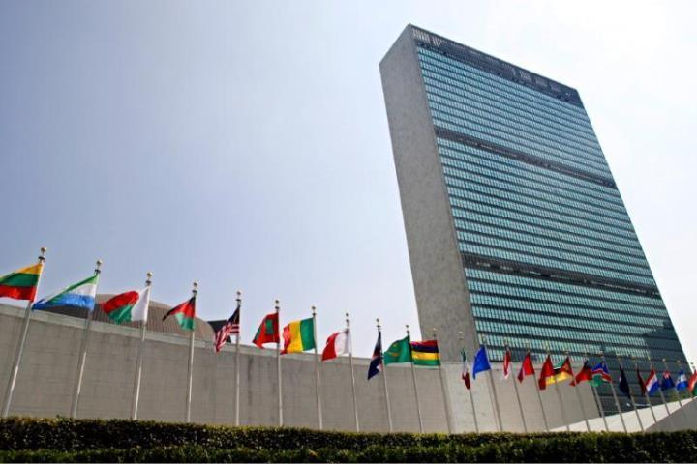Forenede Nationer (FN) er en kæmpemæssig verdensorganisation med 192 medlemslande, et årligt budget på 3,8 milliarder dollars og det erklærede mål at sikre verdensfreden. Siden sin etablering i 1945 er FN ofte blevet beskyldt for at være en bureaukratisk snakkeklub, men omvendt har FN også i 1988 fået tildelt Nobels Fredspris for det verdensomspændende fredsbevarende arbejde, som organisationen udfører. FN har hovedkvarter i FN-bygningen på Upper East Side i New York.
Læs og prøv at forstå teksten ved at svare spørgsmålene:
1. Hvad er Forenede Nationer?
2. Hvor mange lande er medlemslande af FN?
3. Hvor meget budget har FN hvert år?
4. Hvilket pris blev tildelt til FN i sin tid?
5. Hvor findes FNs hovedkvarter?
6. Sig noget om FN-bygningen på billedet. Se billedet på din iPhone eller Smart phone.

